Pomembno obvestilo – podaljšanje razpisa

Spoštovani kandidatke in kandidati za Avdicijo za solistične nastope
z orkestri v koncertni sezoni 2020/2021,

ker bo zaradi posebnih okoliščin povezanih s koronavirusom do vključno 23. marca 2020 oziroma do preklica sklepa o prekinitvi izvajanja vseh oblik neposrednega pedagoškega dela na UL AG onemogočena fizična oddaja prijav, natančno izpolnjeni obrazec
Prijava za solistični nastop z orkestrom (najdete ga na spletni strani ULAG in ga mora podpisati mentor)
ter življenjepis (izključno kot priponko v programu WORD, naslovljeno s priimkom, imenom in instrumentom oz. glasom),
pošljite po elektronski pošti na naslov prodekanum@ag.uni-lj.si ali oddajte v predal prodekana za umetniško dejavnost
najkasneje do torka, 24. marca 2020 do 14. ure.

Ostanite zdravi!
Ljubljana, 11. marec 2020
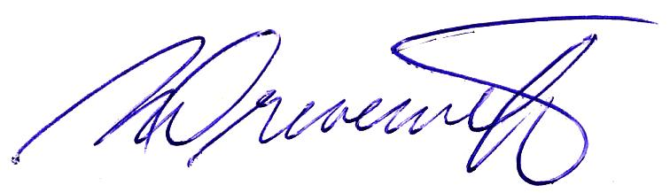
Prof. mag. Matjaž Drevenšek,
prodekan za umetniško dejavnost ULAG

